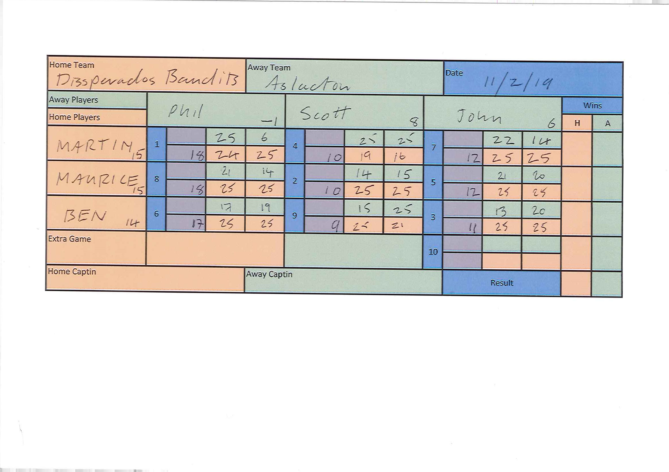

Desperado Bandits v Aslacton

Score 14 (430) - 4(320)

1